ЛГД-0705 |  | Домик "Викинг"
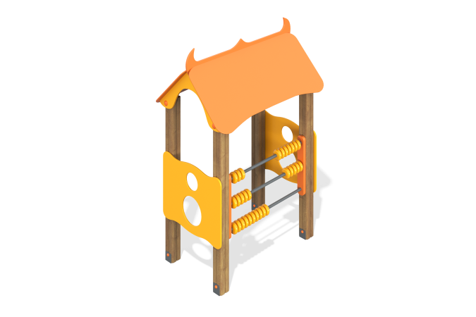

Размеры, мм: | 900x1500x1800 | Вес, кг: | 100
Характеристики материалов
Материалы: металл, влагостойкая березовая фанера, дерево, порошковая краска, акриловая краска, лак, пластик. Домик состоит из 4 опорных столбов, которые произведены из деревянного клееного бруса, изготовленного из сухой, строганой доски хвойных пород. Все столбы отшлифованы, кромки скруглены. Обработанные поверхности покрыты тонированным и бесцветным лаком. Столбы в основании имеют металлические подпятники П-образной формы толщиной стенки 3 мм и приваренную к ней трубу диаметром 42,3 мм. Фанерные элементы изготовлены из высокопрочной, влагостойкой фанеры толщиной 15 мм. Фанерные конструкции окрашены в 2 слоя акриловой краской и имеют специальное покрытие - антиграффити. Все металлические элементы окрашены порошковой полиэфирной краской. Счеты в виде колец выполнены из пластика.
Перекладины счет выполнены из металлической круглой трубы диаметром 26,8 мм с толщиной стенки 2,8 мм.Комплектация: беседка -1 компл.
Комплект крепежей -1 шт.

